生产企业许可证号：沪食药监械生产许20000329号 版本号： 2011-01
产品标准号：Q/NWCP09-2007
产品注册号：沪食药监械（准）字2008第2570935号

立式压力蒸汽灭菌器

YXQ-LS-50A

使
用
说
明
书

上海博迅实业有限公司医疗设备厂
SHANGHAI BOXUN INDUSTRY & COMMERCE Co.,Ltd. MEDICAL EQUIPMENT FACTORY

全自动立式压力蒸汽灭菌器示意图

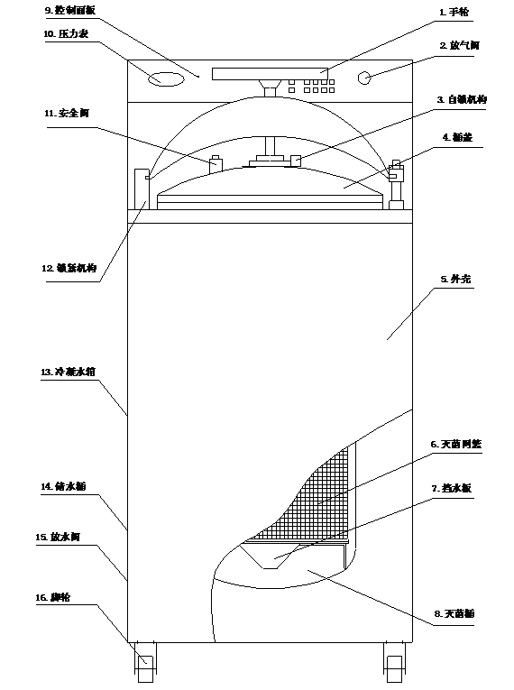

一、简 介
本产品供医疗机构对器械、器皿及敷料等灭菌用。
二、结 构 特 点
★ 外形为方形立式结构。外壳、灭菌器桶、灭菌网篮选用不锈钢材料制成。压力容器部分的设计、检验、验收符合GB150-1998《钢制压力容器》和《压力容器安全技术监察规程》要求。
★ 装有泄压装置安全阀，桶内压力达到0.23Mpa时，安全阀能自动跳起，释放过高的压力，性能可靠。
★ 容器盖具有安全联锁装置。
★ 装有双刻度压力表，具有压力、温度读数指示，观察清晰。
★ 本容器具有自动保护功能，当容器内缺水干烧时，将自动切断加热器电路，并停止灭菌器工作，有效保护设备使用，同时蜂鸣器响，提醒用户及时补充水量。
★ 温度、时间采用单片机技术的新型智能数显调节仪。用户可根据不同要求，通过操作控制面板的触摸键对温度及时间进行设定、调节达到灭菌目的。
三、技 术 参 数
- 灭菌器容积：50L； b. 控温范围：109℃~135℃；
- 电源电压：交流220V±10%，50HZ±1%；
- 加热器功率：2.7KW；
- 工作最高压力：0.212MPa；温度：135℃；
- 工作环境：温度5℃-40℃；相对湿度≤80%RH；
- 设备安全类别：I类；
- 设备总重量：66kg。
四、安 装 要 求
★ 本设备按电击防护为Ⅰ类，不能在有易燃易爆气体环境中使用。
★ 设备应安放于平整的硬质水泥地坪上，安装位置应留有足够空间，便于设备的操作，维修和保养，附近应有水源和电源，满足工作时的需要。
★ 本设备为连接于总电源板上或插头分断的移动设备，若用户使用插头插座，其额定值不应小于15安培，所用器件均应通过国家安全认证。
★ 用户按产品铭牌和使用说明书规定参数将设备按照电路接线图接至规定电源上，同时设备应可靠接地。
五、使 用 方 法
本灭菌器容器盖部位在工作状态处于高温，禁止触摸。
"汽未放尽，不得开启"：在灭菌器灭菌结束后，当压力表未恢复零位前，不得开启容器盖，否则易造成高温蒸汽灼伤。
灭菌器工作前，先开启电源开关接通电源，控制仪进入工作状态，此时可开始以下操作：
A、堆放：
1、逆时针方向旋转手轮（1）、向右拉开桶盖（4）、取出灭菌网篮（6）、取出挡水板（7）。
2、关紧放水阀(14)，在灭菌桶内加入清水，水位至挡水板（7）处即可（挡水板下）。连续使用时，必须在每次灭菌后补足水量。
3、放回挡水板，把灭菌网篮放入灭菌桶。灭菌的物品予以妥善包扎，有顺序的放入灭菌网篮内。相互之间留有间隙，有利于蒸汽的穿透，提高灭菌效果。
B、密封
1、向左方向推进桶盖，对准桶口位置。
2、仔细检查，观察桶盖对准灭菌桶口，然后顺时针用力旋紧手轮，直到使灭菌桶盖密封圈与桶上口相密合，并使自锁装置(3)与齿轮凹处吻合。
3、用塑胶管连接在水龙头上，另一头直接连接直嘴龙头，打开水龙头注水到冷凝水箱，至水箱水位管平后，关闭水龙头。再把橡胶管连接在储水桶上部的放汽管接口上，然后插入到一个装有约100ml冷水的储水桶 (14)里，并关紧手动放汽阀（2）。（顺时针关紧，逆时针打开）在加热升温过程中，当温控仪显示温度小于102.0℃时，由温控仪控制的电磁阀将自动放汽，排除灭菌桶内的冷空气。当显示温度大于102.0℃时，自动放汽停止，此时如还在大量放汽，则手动放汽阀未关紧，应及时把它关紧。

C、操作使用
一、面板说明

1、压力表：显示灭菌桶的压力；
2、显示区：显示实测温度和设定温度或灭菌时间等；
3、按键区：设置键、加键、减键、移动键、切换键、放汽键和工作键；
4、电源开关：控制显示部分的电源（不能关闭加热器上的电源）；
5、手动阀：手动放掉灭菌桶内的压力（在正常工作中一定要关闭阀门）。
二、操作说明：
1、开启电源开关接通电源，数显控制仪显示。此时可开始设定温度和灭菌时间。
2、设定方法：
①按一下“设置”键，出现 ：设定温度值（℃）。
②再按一下“设置”键，出现 ：设定定时时间（分钟）。
③再按一下“设置”键，出现 ，该状态与温度显示误差校正有关，输入密码 ，按设置键即可进入修改温度校正值：显示 ，此时按▲▼可修改温度校正值。如果不输入密码或密码有误，则进入④。温度校正值按以下方法计算：
a、若实际温度为110.0℃，而显示温度为109.0℃，则校正值=110.0-109.0=1℃。
b、若实际温度为113.2℃，而显示温度为115.0℃，则校正值=113.2-115=-1.8℃。（即：修正值=实际温度-显示温度）。

注意：
温度显示误差的调整：以上步骤中的参数调整会影响到灭菌温度，用户不要轻易改变或设置。
④再按一下“设置”键，出现 ，此时可设定放汽模式。放汽模式有三种可供选择，模式1：不排汽即灭菌结束后放汽电磁阀不动作。模式2：脉冲排汽即灭菌结束后放汽电磁阀时开时关，以脉冲的形式排汽。模式3：常排汽即灭菌结束后放汽电磁阀一直打开排汽。选择好“模式”后按“设置”键返回到温度显示，被选择模式的指示灯亮。
⑤按一下“工作”键，“工作”指示灯亮，系统正常工作（如门控灯亮将不能进入自动控制灭菌），进入自动控制灭菌过程。
⑥若烧干，开关自动断开，报警灯亮并有报警声。
⑦工作结束，必须等待灭菌器压力降到0.027Mpa以下，才允许打开灭菌器门。
⑧其他键功能：
“ ”键：在设置参数状态，每按一次被设置参数左移一位。在设置状态，按“▲”“▼”键：增加/减少参数设置位的值。
“切换”键“在测量过程中，切换显示当前温度值和计时时间余值。
放汽键：每按一次放汽键打开/关闭放汽电磁阀。
“计时”灯
当内腔温度达到设定温度时，定时计时灯亮，灭菌开始计时。
当内腔温度比设定温度低0.5℃以下，定时计时灯灭，不计时。
当灭菌时间达到设定的时间时，完成灭菌。定时计时灯灭，工作灯灭，发出十响蜂鸣声，面板显示“End”，结束工作。
“报警”灯
当内腔温度比设定温度高≥2℃以上，报警灯亮，面板显示“Er2”，同时发出报警声。
当内腔温度回落到小于设定温度+1.5℃以下时，报警灯灭，报警声关闭。
D灭菌
1、本仪器安全阀整定压力为0.25MPa。
2、当设定温度和灭菌时间完成时，电控装置将自动关闭加热电源，“工作”指示灯“计时”指示灯灭，并伴有蜂鸣声提醒，面板显示“End”，此时灭菌结束。
3、灭菌结束后，排汽电磁阀将按三种模式工作。
模式：不排汽、脉冲排汽及常排汽，三种工作模式可人工干预(按放汽按钮)。及在高压灭菌器工作的任何时刻都可按放汽按钮来干预灭菌器的放汽/不放汽。
六、安全附件维护
1、安全阀
设备使用中，应对安全阀加以维护和检查，使用前，应检查扳动安全阀上小扳手，检查阀芯是否活络，防止因弹簧锈蚀影响安全阀起跳排气。当安全阀在容器压力大于安全阀释放压力仍不开启时，应立即关闭电源，在压力完全释放后，对安全阀进行维修。
2、压力表
压力表应按规定期限进行检定，保证安全使用。日常使用中，若压力表指示不稳定或不能恢复到零位，应及时予以更换新表。
3、密封圈
本设备容器盖上的橡胶密封圈使用日久会老化和变形，日常除正确使用和保持清洁外，如发现密封圈老化、变形和断裂，应及时更换，保证安全使用。
4、盖的联锁装置
盖的联锁装置由自锁装置及门控开关组成，日常使用中应保持自锁装置锁舌的伸缩灵活，在容器内压力未释放到零位前，不得强行开启容器盖，否则会损坏自锁装置。门控开关应保持触点上下灵活，发现触点卡轧及指示灯不正常工作时，应及时维修。
七、注意事项
本灭菌器属第一类压力容器，严禁超温、超压使用！
本设备是压力容器灭菌的专用设备，不得挪作它用！
★ 每次使用前应加水到灭菌桶挡水板高度，保证正常使用。
★ 本设备在日常使用中如发现螺丝、螺母松动现象，应及时加以紧固，确保正常使用。
★ 堆放灭菌物品时，严禁堵塞安全阀（12）的出气孔，必须留出空间保证其畅通放气。
★ 当灭菌器持续工作，在进行新的灭菌作业时，应留有5分钟的时间，并打开上盖使设备冷却。
★ 灭菌液体时，应将液体罐装在硬质的耐热玻璃瓶中，以不超过3/4体积为好，瓶口选用棉花纱塞，切勿使用未开孔的橡胶或软木塞。特别注意：在灭菌液体结束时不准立即释放蒸汽，必须待压力表指针回复到零位后方可排放余汽。
★ 对不同类型，不同灭菌要求的物品，如敷料和液体等，切勿放在一起灭菌，以免顾此失彼，造成损失。
★ 平时应用洁布擦拭设备，保持设备的清洁和干燥，以延长设备使用年限。

八、主要零部件清单
序号 | 名 称 | 型号规格 | 数 量 | 备 注
1 | 电热管 | 2.7KW | 1
2 | 压力表 | 0～0.40MPa Y60 | 1 | 按法规要求校正、更换
3 | 安全阀 | 0.212MPa | 1 | M16×1.5
4 | 密封圈 | 硅橡胶 自涨式 | 1 | 视使用情况更换
5 | 熔断器 | F15A 250V | 2 | Φ6×30
6 | 热开关 | 300℃ 250V | 1

全自动立式压力蒸汽灭菌器
YXQ-LS-50A
装 箱 单
序 号 | 名 称 | 数 量 | 备 注
1 | 设 备 | 1台
2 | 使用说明书 | 1份
3 | 压力容器  产品质量证明书 | 1份
4 | 质量保修卡 | 1份
5 | 合格证 | 1份
6 | 挡 板 | 1块
7 | 网 篮 | 3个
8 | 进水管  放水管 | 各1根



上海博迅实业有限公司
上海博迅实业有限公司医疗设备厂
SHANGHAI BOXUN INDUSTRY & COMMERCE CO．，Ltd MEDICAL EQUIPMENT FACTORY

总部销售地址：上海市中山北路198号 (申航大厦) 9层
总部电话：021-56980111 传真：021-56303876
销售部：021-56980111转各分机

生产基地：上海市松江区泖港镇中强路28号
总机：021-57866102 传真：021-57866198
售后服务电话：021-57866322 021-57866248
售后服务传真：021-57866155
邮编：201607

网址：www.boxun.com.cn
E-mail：bx99123@163.com

